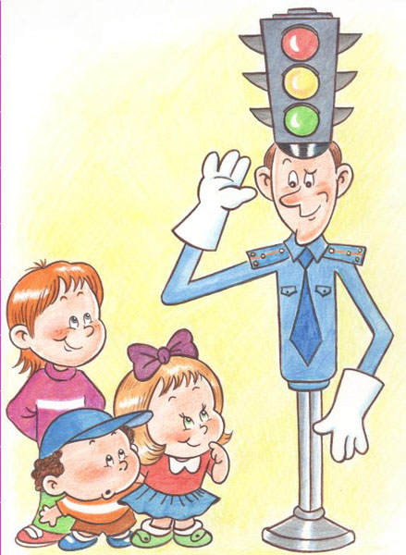
Рекомендации для родителей

- придерживайтесь правой стороны тротуара;
- не ведите ребенка по краю тротуара: взрослый должен находиться со стороны проезжей части;
- остановитесь или замедлите движение, осмотрите проезжую часть;
- привлеките ребенка к наблюдению за обстановкой на дороге;
- подчеркивайте свои движения: поворот головы для осмотра улицы, остановку для осмотра дороги, остановку для пропуска автомобилей;
- учите ребенка различать приближающиеся транспортные средства;
- не стойте с ребенком на краю тротуара, так как при проезде транспортного средство может зацепить, сбить, наехать задними колесами;
- неоднократно показывайте ребенку, как транспортное средство останавливается у перехода, как оно движется по инерции.
- переходите дорогу только по пешеходным переходам или на перекрестках по отмеченной линии зебре, иначе ребенок привыкнет переходить где придется;
- не спешите и не бегите; переходите дорогу всегда размеренным шагом;
- не переходите дорогу наискосок; подчеркивайте, показывайте и рассказывайте ребенку каждый раз, что идете строго поперек улицы, что это делается для лучшего наблюдения за авто- и мототранспортными средствами;
- не торопитесь переходить дорогу, если на другой стороне вы увидели друзей, родственников, знакомых. Не спешите и не бегите к ним, внушите ребенку, что это опасно;
- не начинайте переходить улицу, по которой редко проезжает транспорт, не посмотрев вокруг;
- объясните ребенку, что автомобили могут неожиданно выехать из переулка, со двора дома.

